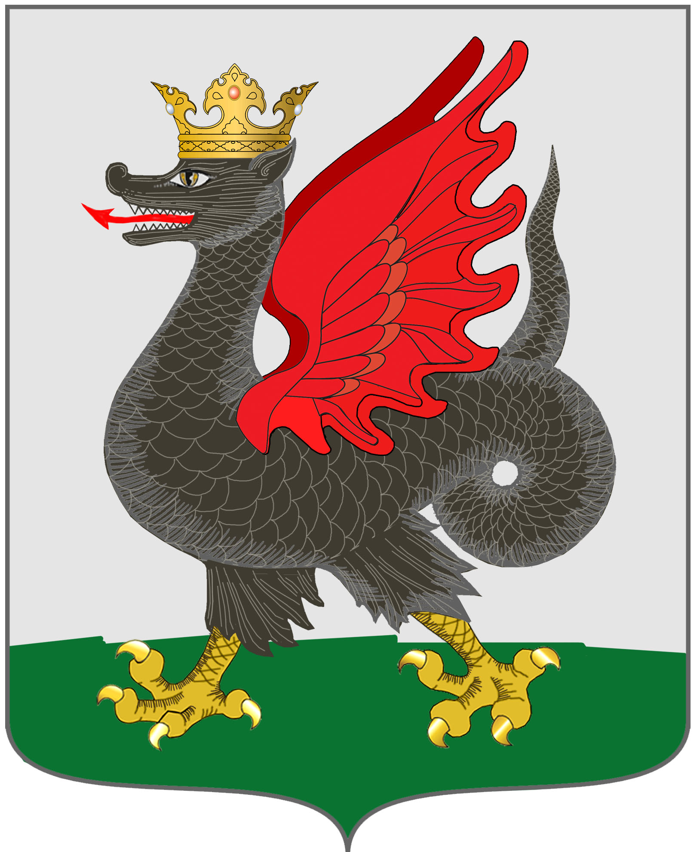

ИЗБИРАТЕЛЬНАЯ КОМИССИЯ
МУНИЦИПАЛЬНОГО ОБРАЗОВАНИЯ Г.КАЗАНИ

РЕШЕНИЕ

29 декабря 2017 года № 1/7-4

Об избрании секретаря Избирательной
комиссии муниципального образования г.Казани

В соответствии с пунктом 8 статьи 28 Федерального закона «Об основных гарантиях избирательных прав и права на участие в референдуме граждан Российской Федерации», частью 10 статьи 17 Избирательного кодекса Республики Татарстан, статьей 11 Регламента Избирательной комиссии г.Казани и на основании протокола № 6 от 29.12.2017 года счетной комиссии о результатах тайного голосования по выборам секретаря Избирательной комиссии муниципального образования г.Казани Избирательная комиссия г.Казани решила:
1. Избрать секретарем Избирательной комиссии муниципального образования г.Казани Павлову Наталию Николаевну.
2. Разместить настоящее решение на странице Избирательной комиссии муниципального образования г.Казани на официальном портале города Казани (www.kzn.ru/old/izbirkom).

Председатель комиссии Ф.К.Гараев
Секретарь комиссии Н.Н.Павлова

